豪猪怎么养，一天吃多少饲料长得快，豪猪饲料营养比例
养殖豪猪不同的生长阶段对饲料的营养成分不一样，豪猪是典型的植食性动物,做好饲养日常管理，能够满足豪猪的生长营养需求，促进豪猪生长发育，提高饲料利用率。现在分享养殖豪猪饲料的自配方，供养殖户们参考：
豪猪饲料自配料​
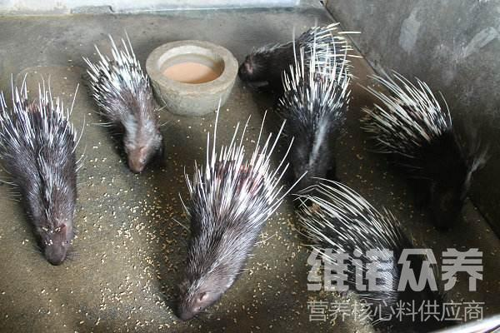
一、豪猪不同生长阶段的饲料自配方：
1、幼豪猪：玉米粉66%，麦麸13.7%，豆粕16%，鱼粉4%，维诺猪用多维0.1%，维诺霉清多矿0.1%，维诺复合益生菌0.1%。
2、育成豪猪：玉米粉65%，麦麸20%，豆粕11.7%，鱼粉3%，维诺猪用多维0.1%，维诺霉清多矿0.1%，维诺复合益生菌0.1%。
3、妊娠母豪猪：玉米粉64%，麦麸18%，豆粕13.7%，鱼粉4%，维诺猪用多维0.1%，维诺霉清多矿0.1%，维诺复合益生菌0.1%。
4、哺乳期豪猪：玉米粉66%，麦麸13.7%，豆粕16%，鱼粉4%，维诺猪用多维0.1%，维诺霉清多矿0.1%，维诺复合益生菌0.1%。
5、种公豪猪：玉米粉63%，麦麸16%，豆粕16.7%，鱼粉4%，维诺猪用多维0.1%，维诺霉清多矿0.1%，维诺复合益生菌0.1%。
豪猪是野生物种，对饲料比较挑剔，采用自己配的饲料配方能够提高抵抗力 ，营养好，增强食欲，预防疾病的发生，霉清多矿补充多种矿物质微量元素，增强机体钙磷吸收率，身体强壮，是成功养殖豪猪的基础。

